Приложение 3

Диагностика уровня развития классного коллектива (по методике А.Н. Лутошкина)
Уровни развития коллектива:
- песчаная россыпь
- мягкая глина
- мерцающий маяк
- алый парус
- горящий факел
класс | Уровень развития коллектива
1а | Мягкая глина
1б | Мягкая глина
1в | Мягкая глина
2а | Мерцающий маяк
2б | Мерцающий маяк
3а | Мягкая глина
3б | Мягкая глина
4а | Мерцающий маяк
4б | Алый парус
5а | Мерцающий маяк
5б | Мягкая глина
6а | Мерцающий маяк
6б | Мерцающий маяк
7а | Мерцающий маяк
7б | Алый парус
8а | Мерцающий маяк
8б | Мерцающий маяк
9а | Мерцающий маяк
9б | Мерцающий маяк
9в | Мерцающий маяк
10а | Алый парус
11а | Пылающий факел
Вывод: на основании ответов школьников определена положительная степень удовлетворенности учащихся своим классным коллективом, прослеживается оценивание школьниками единства в достижении общественно значимых целей. Вместе с тем, конечно имеются ребята, которые недооценивают или переоценивают (по сравнению со средней оценкой) уровень развития коллективистических отношений, довольных и недовольных этими отношениями. Классным руководителям 1, 3-х классов, 5б, 8-х, 9-х классов необходимо усилить меры, направленные на возникновение в классе дружеских отношений и формирование прочного ученического коллектива.

Изучение межличностных отношений в классном коллективе (социометрия)
класс | лидеры | одиночки | изгои | рядовые члены коллектива, чел.
1а | Бродников Р.  Яркин А.  Фиркина С. | - | Мазыбаев Д. | 25
1б | МеграбянД.,  Оленина К.,  БурдееваА.,  Шилов М.,  Залуцкий Н.,  Климова В. | Панов Э. |  | 16
1в | Коротких Е.,  Макарова А.,  Кондратович А.,  Вайнбергер А. | Дмитриев К. | - | 12
2а | Грудинин, Ширяева | - | Куперчак, Пастухов | 14
2б | Якимова В. |  | Вершинина Д., Коренева К. | 20
3а | Антонова,  Мельникова
3б |  |  |  | 20
4а | Мамаев Е. |  | Васильев Е., Калинкин С., Кривенец Т.
4б | Марченко Н. (24), Распуткина Кр. (22) |  | Добрицкая Ю. | 22
5а | Коробейникова,  Андреева | Козловская,  Безруких | -
5б | Гайнанова, Солдатов, Титенкова, Яхонтов | - | Ермаков, Логинов, Швалев | 13
6а | Ваганова Е., Желнинская Д., Каверина К., Облуков А., Попко М., ФилоненкоА | Талалуева Ю.,  Корнева А.,  Тазов А. | - | 14
6б | Антонова С., Бурнашева А., Худышкин П., Черноусов А. | Донова А.,  Донова П.,  Зырянова Е., Распуткин Е., Скобелин А.,  Тамчук М. | Верхотуров Д., Дрянных А., Забродин Е., Карпинская Я.,  Лышникова Е., Черемных А., Шемякин К., Шестиперов К. | 5
7а | Якимов К. (32).,  Крамаренко А. (28), Нестерова Д. (22), Елистратов К. (19). | Мельник К. (0), Смолкина Д. (1), Щербакова Л. (0), Казак М. (1). |  | 19
7б | Демкин М., Кузьмичев А., Зырянов С. | Васильева А. | Скавыш В. | 20
8а | Шабанова Д., Тюрюмина А., Люсов А., Андреева В. | Караев М.,  Яркин М.,  Патюков В.,  Паршина К., Кондрашов Н. | - | 13
8б | Гриднева А. | - | - | 22
9а | Лушников К. |  | Черных, Крапивина Е. | 21
9б | Бондаренко А., Гуляев И. | Аршинов В., Вотинцева М., Дроздов В.,  Кибизов Н., Погребная А., Подгорнова Ю., Рычков М.,  Фомин Р. | Кофанова Н., Лышников Д. | 11
9в | Дойко Р.  Щербинина В.  Мрыхин С. | Попова Я.  Шайдуров Д. | - | 19
10а |  | - | - | 22
11а | Жамалов Т., (22),  Инговатых Д. (20),  Килина Т. | Шалепа А. | - | 20
Вывод: ситуация межличностных отношений в классах не вызывает тревоги. Соотношение показателей лидеров и рядовых членов коллектива в пределах нормы. Выделена группа учеников, оказавшихся «изгоями». С этими детьми и детьми классов классные руководители проводят системную воспитательную работу по формированию толерантного отношения друг к другу.

Результаты мониторинга в 5-10 классах
Диагностика «Личностный рост»
(методика Д. В. Григорьева, И. В. Кулешова, П. В. Степанова)
УПО - устойчиво-позитивное отношение
СПО - ситуативно-позитивное отношение
СНО - ситуативно-негативное отношение
УНО - устойчиво-негативное отношение

Отношение подростка к семье | Отношение подростка к Отечеству
  класс | УПО | СПО | СНО | УНО
  5а | 16 | 5
  5б | 10 | 7 | 1
  6а | 14 | 5 | 2
  6б | 11 | 8
  7а | 16 | 9
  7б | 19 | 4
  8а | 13 | 4 | 1
  8б | 10 | 9 | 1
  9а | 9 | 7 | 2
  9б | 2 | 8 | 2
  9в | 15 | 4
  10а | 6 | 9 | 3 | 1
  класс | УПО | СПО | СНО | УНО
  5а | 13 | 8
  5б | 8 | 9 | 2
  6а | 11 | 8 | 2
  6б | 8 | 7 | 3 | 1
  7а | 14 | 9 | 2
  7б | 9 | 12
  8а | 6 | 7 | 4
  8б | 7 | 12 | 1
  9а | 6 | 8 | 4
  9б | 3 | 5 | 4
  9в | 6 | 13
  10а | 1 | 10 | 7 | 1
Отношение подростка к Земле (природе) | Отношение подростка к миру
  класс | УПО | СПО | СНО | УНО
  5а | 6 | 12 | 3
  5б | 8 | 9 | 2
  6а | 4 | 12 | 3
  6б | 2 | 12 | 2
  7а | 15 | 10
  7б | 3 | 14 | 4
  8а | 5 | 11 | 2
  8б | 5 | 13 | 2
  9а | 6 | 8 | 3
  9б | 2 | 8 | 1
  9в | 6 | 13
  10а | 2 | 10 | 6
  класс | УПО | СПО | СНО | УНО
  5а | 7 | 10 | 1
  5б | 6 | 7 | 5 | 1
  6а | 2 | 14 | 3
  6б | 1 | 12 | 4 | 1
  7а | 7 | 14 | 4
  7б | 2 | 12 | 6
  8а | 2 | 16
  8б |  | 13 | 6 | 1
  9а | 2 | 14 | 3
  9б | 5 | 4 | 1
  9в | 8 | 11
  10а | 1 | 13 | 5
Отношение подростка к труду | Отношение подростка к культуре
  класс | УПО | СПО | СНО | УНО
  5а | 8 | 13
  5б | 12 | 7
  6а | 5 | 13 | 3
  6б | 9 | 10
  7а | 18 | 7
  7б | 20 | 3
  8а | 11 | 7
  8б | 11 | 9
  9а | 14 | 5
  9б | 9 | 3 | 1
  9в | 14 | 5
  10а | 2 | 7 | 6
  класс | УПО | СПО | СНО | УНО
  5а | 6 | 11 | 4
  5б | 5 | 11 | 4
  6а | 2 | 13 | 5
  6б | 6 | 8 | 4
  7а | 12 | 10 | 2 | 1
  7б | 12 | 13
  8а | 6 | 10 | 1
  8б | 3 | 14 | 2
  9а | 2 | 17
  9б | 2 | 6 | 3
  9в | 2 | 17
  10а | 2 | 10 | 6
Отношение подростка к знаниям | Отношение подростка к человеку как таковому
  класс | УПО | СПО | СНО | УНО
  5а | 5 | 12 | 4
  5б | 7 | 8 | 5
  6а | 1 | 16 | 4
  6б | 3 | 8 | 7
  7а | 8 | 17
  7б | 3 | 20 | 2
  8а | 5 | 9 | 4
  8б |  | 15 | 5
  9а | 3 | 15 | 1
  9б |  | 7 | 3
  9в | 3 | 15
  10а | 1 | 14 | 3
  класс | УПО | СПО | СНО | УНО
  5а | 3 | 13 | 4
  5б |  | 14 | 6
  6а | 3 | 12 | 5
  6б | 1 | 13 | 4
  7а |  | 20 | 4
  7б | 2 | 14 | 6
  8а | 7 | 10 | 1
  8б | 5 | 13 | 2
  9а | 1 | 13 | 5
  9б |  | 6 | 6
  9в | 1 | 13 | 5
  10а |  | 3 | 6
Отношение подростка к человеку как Другому | Отношение подростка к человеку как Иному
  класс | УПО | СПО | СНО | УНО
  5а | 9 | 9 | 3
  5б | 15 | 3 | 2
  6а | 7 | 10 | 3
  6б | 6 | 10 | 3
  7а | 18 | 7
  7б | 6 | 13 | 2
  8а | 1 | 13 | 3 | 1
  8б | 1 | 7 | 10 | 2
  9а | 4 | 10 | 2
  9б | 5 | 13 | 2
  9в | 9 | 10
  10а | 10 | 3 | 1
  класс | УПО | СПО | СНО | УНО
  5а |  | 15 | 6
  5б | 1 | 7 | 9
  6а |  | 14 | 6 | 1
  6б |  | 8 | 8 | 1
  7а | 9 | 15 | 1
  7б |  | 18 | 3 | 1
  8а | 1 | 13 | 3 | 1
  8б | 1 | 7 | 10 | 2
  9а | 1 | 13 | 5
  9б | 1 | 6 | 4
  9в | 14 | 5
  10а | 2 | 10 | 6
Отношение подростка к своему телесному Я | Отношение подростка к своему душевному Я
  класс | УПО | СПО | СНО | УНО
  5а | 8 | 12 | 1
  5б | 13 | 5 | 1 | 1
  6а | 8 | 11 | 3
  6б | 8 | 8 | 3
  7а | 8 | 15
  7б | 16 | 9
  8а | 5 | 10 | 2 | 1
  8б | 8 | 10 | 2
  9а | 8 | 9 | 2
  9б | 3 | 8 |  | 1
  9в | 8 | 11
  10а | 9 | 8 |  | 1
  класс | УПО | СПО | СНО | УНО
  5а |  | 10 | 11
  5б |  | 6 | 12
  6а |  | 9 | 11
  6б | 1 | 9 | 5 | 1
  7а |  | 11 | 14
  7б | 2 | 16 | 3
  8а | 1 | 8 | 15 | 2
  8б |  | 8 | 9 | 1
  9а | 8 | 9 | 2
  9б | 6 | 5 | 1
  9в | 9 | 10
  10а | 1 | 10 | 8 | 1
Отношение подростка к своему духовному Я
класс | УПО | СПО | СНО | УНО
5а |  | 15 | 4
5б |  | 3 | 17 | 1
6а |  | 13 | 7
6б | 5 | 9 | 4
7а | 9 | 16
7б | 9 | 16
8а | 3 | 14 | 1
8б | 4 | 16
9а | 8 | 10 | 1
9б | 4 | 8
9в | 9 | 10
10а | 3 | 14 | 1

В результате статистической обработки материалов в нашей школе получены средние данные по двум группам обучающихся: 5-8кл. и 9-11 кл.
5-8 классы
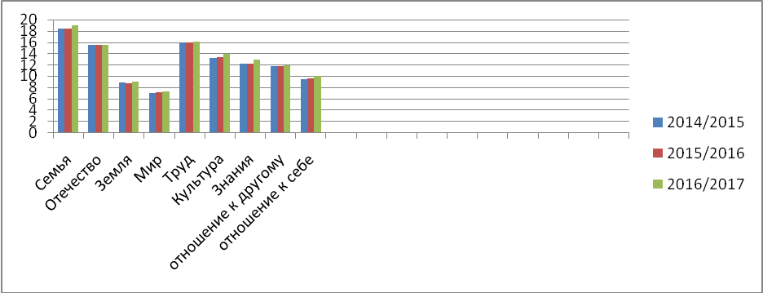
9-11 классы
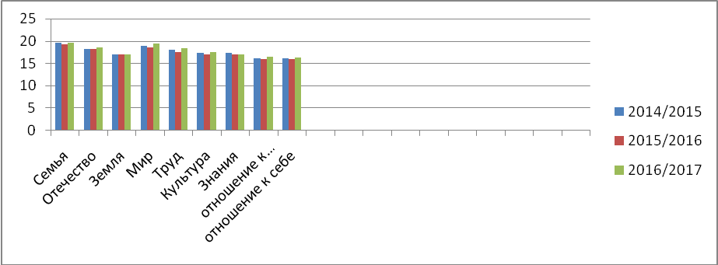Вывод: На основании полученных данных можно говорить о том, что учащиеся 5-8 классов в основном имеют ситуативно-позитивное отношение к миру, другим людям и самим себе, однако ценность семьи, отечества и труда у подростков носит устойчиво-позитивный характер.
Учащиеся 9-11 классов в основном имеют устойчиво-позитивное отношение к миру, другим людям и самим себе. По сравнению с предыдущим годом показатели в этих классах стали выше. Но можно отметить, что традиционные ценности, такие как отечество, знания, культура отношение к другому человеку и к себе по-прежнему востребованы у старшеклассников.

Уровень результатов освоения учащимися 1-4-х классов программы духовно-нравственного развития и воспитания (октябрь, май 2016-2017 г.)

Мониторинг результатов проводится по пособию А.А.Логиновой, А.Я.Данилюк «Духовно-нравственное развитие и воспитание учащихся. Мониторинг результатов», инструмент измерения личностного развития учащихся - методики А.А.Логиновой, Т.А.Поповой «Символы нашей Родины», «Дела класса, жизнь в школе», «Чувства и поступки», «Я и другие», «Интерес к учению», «Окружающий мир» и пр.

Уровень результатов освоения учащимися 1а класса программы духовно-нравственного развития и воспитания (контрольный этап, интерпретационный этап 2016-2017уч.г.)

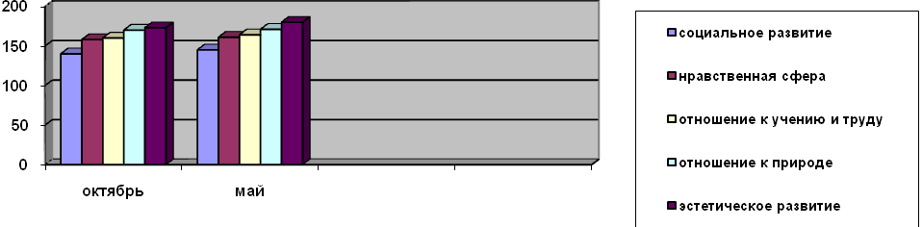

Вывод: на контрольном этапе диагностирования отмечается рост показателей по всем основным направлениям программы духовно- нравственного развития.

